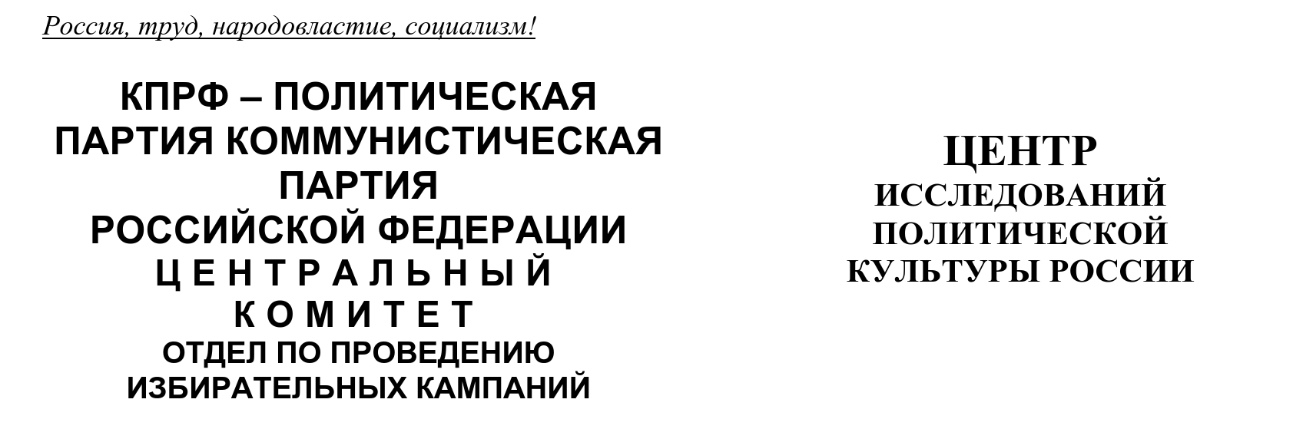
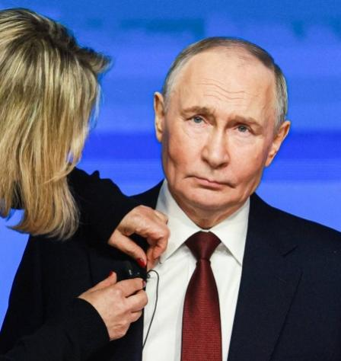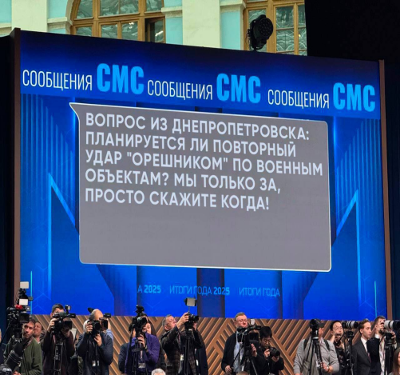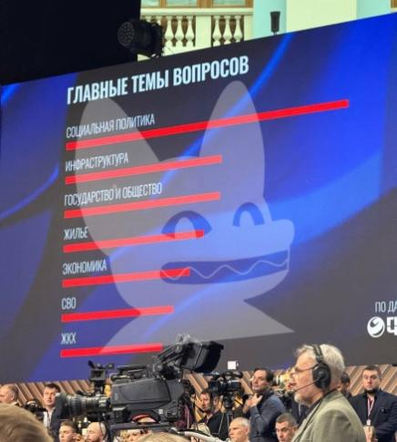
ИТОГИ ГОДА С ВЛАДИМИРОМ ПУТИНЫМ 19 декабря 2025
(Экспресс-анализ)
19 декабря 2025,
Выступление зафиксировало переход от оборонительной риторики к позиции стратегического превосходства — военного, политического и морального. Владимир Путин предстал как Верховный Главнокомандующий, детально управляющий операцией, и национальный лидер, формирующий новую элиту и жестко требующий эффективности от государства.

Статистика «прямой линии»

Более 3 млн. обращений поступило президенту России Владимиру Путину для эфира программы «Итоги года». Соответствующую графику в ходе трансляции представил «Первый канал». Количество обращений в этом году уже побило рекорд. Предыдущий был установлен в 2023 году, тогда на прямую линию поступило 2,8 млн обращений. В 2024 году показатель упал до 2,5 млн сообщений. Самым популярным способом задать вопрос главе государства в прошлые годы был телефонный звонок. В 2024 году на прямую линию позвонили свыше 1,2 млн раз, в 2023 — около 1,7 млн раз.

Сегодняшнее мероприятие продлилось 4 часа 27 минут. В прошлом году трансляция также длилась 4 часа 27 минут, за это время Путин ответил на 76 вопросов. В ходе прямой линии 2025 года Путин ответил на 103 вопроса, было затронуто 70 тем, сообщил телеканал «Россия-1».

Прямая линия прекратилась, когда

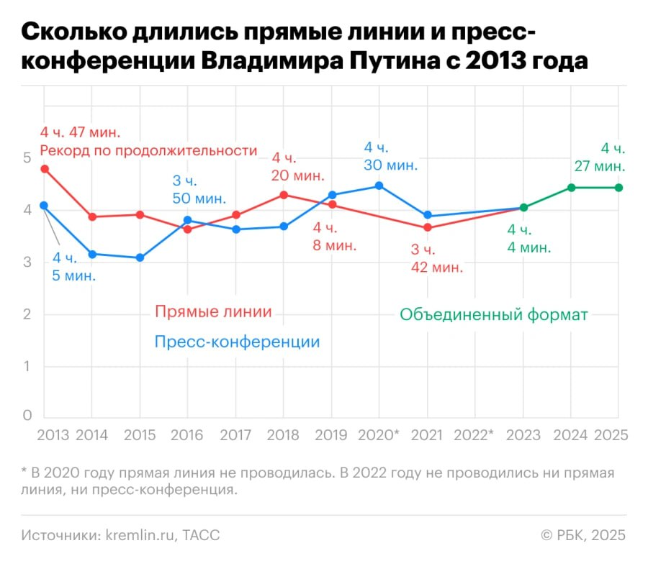
Казус брюнетки. Журналистка-брюнетка начала задавать вопрос про русский язык, но ее застопорило. Даже при чтении по бумажке. Видимо, после этого инцидента стало ясно, что все устали. И Путин дав задать еще один вопрос «закруглил» мероприятие.
Анализ вопросов «Прямой линии» выявляет шесть четко структурированных блоков повестки, которые формируют целостный образ верховной власти.
1. СВО и Геополитика (23%) — Доминирующий трек
Это стержень выступления. Вопросы касались как тактических деталей на фронте, так и глобального противостояния с Западом.
Сюжеты: Условия мира, конкретные успехи на фронте (Северск, Купянск), новые виды вооружений («Орешник», дроны), отношения с США/Трампом, Китаем, Сербией, Белоруссией.
Тональность: Уверенная, наступательная («инициатива у ВС РФ», «НАТО надуло», «грабеж активов»).

2. Экономика и Инфраструктура (22%) — Технократический оптимизм
Второй по значимости блок. Президент выступал как главный экономический аналитик.
Сюжеты: Рост ВВП, инфляция, ключевая ставка ЦБ, налоги, автопром, авиастроение (МС-21), строительство дорог (Коми, трасса Москва-Казань), ЖКХ и тарифы (Якутия, водоснабжение новых регионов).
Тональность: Успокаивающая. Признание проблем (цены, ставка), но объяснение их как необходимых мер для долгосрочной стабильности.

3. Личное и Блиц (19%) — Гуманизация образа национального лидера.
Высокий процент обусловлен большим количеством коротких вопросов в финальной части (блиц).
Сюжеты: Отношение к семье, вера в Бога, советы молодежи, планы на мемуары, быт (квартира в Кремле), мотивация.
Функция: Снижение градуса официоза, демонстрация «человеческого лица» лидера.

4. Внутренняя политика и Идеология (16%) — Скрепы и Управление
Блок, связывающий СВО с жизнью общества.
Сюжеты: Традиционные ценности, единство народов (Якутия, Дагестан), исламский мир, борьба с «сатанизмом» (оккультизм), новые элиты («Время героев»), телефонное мошенничество, мигранты и культура.
Тональность: Консолидирующая.

5. Социальная сфера (11%) — Точечные решения
Самый низкий показатель для подобных мероприятий за последние годы. Традиционных жалоб на «текущие крыши» было мало.
Сюжеты: Выплаты раненым/семьям погибших, пособия на детей, льготная ипотека, льготные лекарства, бюрократия в соцзащите.
Особенность: Социальные вопросы использовались не для ручного управления конкретной проблемой, а для анонсирования системных решений (продление пособий до 3 лет, борьба с бюрократией).

6. Наука и Технологии (8%) — Образ будущего
Небольшой, но значимый блок, призванный показать современность государства и нацеленность повестки партии власти на будущее, а не только в прошлое и текучку.
Сюжеты: Искусственный интеллект (в школе и экономике), мессенджеры, молодые ученые, «комета из другой галактики».

Вывод по повестке
Структура вопросов показывает смену парадигмы прямой линии.
Нынешнее мероприятие явно должно было перестать выглядеть «книгой жалоб» по коммунальным вопросам (всего 11% времени было посвящено социальным вопросам).
Милитаризация повестки: Почти четверть времени уделена войне и миру, геополитике.
Идеологизация: Экономические и региональные вопросы часто переводились в плоскость суверенитета и традиционных ценностей.
Региональный аспект: Регионы (Якутия, Коми, Белгород, Казань, Башкирия, Ульяновск) упоминались точечно, но служили иллюстрациями для федеральных трендов (инфраструктура, единство, СВО).

1. Военно-политический трек: «Ультиматум победителя» и детализация событий на фронте
Первый час выступления был посвящен теме СВО, задав тон всему мероприятию. Главный политический итог — официальный отказ от дальнейших компромиссов без выполнения ряда жестких условий Москвы.
Возвращение к жестким требованиям: В. Путин подтвердил актуальность «июньских тезисов 2024 года», поставив в качестве условия для переговоров полный вывод ВСУ с территорий ДНР, ЛНР, Запорожской и Херсонской областей.
Уступки Трампу в Анкоридже и на переговорах в Москве объявлены крайним пределом переговорной позиции. Вновь были актуализированы требования по восстановлению российского суверенитета над другими регионами Новороссии кроме Донбасса, хотя на переговорах с Трампом здесь Россия вроде бы согласилась не на административные границы Запорожской и Херсонской областей, а на границы по ЛБС («непростые решения», как определил эти уступки Путин).
Текущая позиция Киева охарактеризована как неготовность к миру, что делает продолжение СВО безальтернативным. При этом, отвечая на вопрос западного журналиста об ответственности за жертвы, Президент ответил, что ответственность лежит на разжигателях войны. Теперь «мяч на стороне главарей киевского режима и их европейских спонсоров».
Видимо, на дальнейшие «компромиссы» Москва не готова. Также Президент вновь неоднократно указыл на необходимость устранения первопричин конфликта.
- Демонстрация компетентности Верховного Главнокомандующего: Президент ушел в детализацию тактической обстановки, перечисляя конкретные населенные пункты в их советских наименованиях (Северск, Красный Лиман, Купянск и др.) и проценты контроля. Это создает контраст с образом В. Зеленского, которого Путин назвал «талантливым артистом». На этом фоне В. Путин все больше позиционирует себя не просто как политик, а как Верховный Главнокомандующий.
- Констатация перехода инициативы: Центральной темой стала трансляция уверенности в полном стратегическом преимуществе ВС РФ. Отмечено создание «зон безопасности», окружение группировки ВСУ под Купянском (около 3,5 тыс. человек) и исчерпание стратегических резервов противника.
- Анонс новых успехов: Путин уверенно заявил о новых победах «еще до конца 2025 года», укрепляя имидж лидера («отца нации»), ведущего страну к достижению целей, в том числе и в ручном режиме.
- Легитимизация через героев: Включение в эфир интервью с командиром штурмовой роты, героем СВО Нараном Очир-Горяевым, выполнило двойную функцию: подтвердило тезис о поддержке армии населением и визуализировало образ «народной войны».
- Акцент на дружбе с Китаем: Российско-китайские отношения названы существенным фактором стабильности в мире. Президент конкретизировал:
  - Си Цзиньпин — надежный партнер, союзник и друг.
  - Отношения развиваются последовательно, важна практика совместной работы.
  - Товарооборот с КНР достиг $240–250 млрд.
  - Регулярно проводятся совместные учения (воздух, море, земля), что подтверждает статус отношений как фактора глобальной стабильности.

2. Макроэкономика: стабильность в обмен на рост и жесткий ответ Западу
Президентом выражена полная поддержка политики ЦБ и правительства, объясняющей замедление роста как плату за долгосрочную устойчивость.
- Качество роста против скорости: Рост ВВП в 2025 году составил 1%, что представлено как результат целенаправленного «охлаждения» перегретой экономики для борьбы с инфляцией. При этом акцентирован кумулятивный рост за 3 года (9,7%), кратно превышающий показатели Еврозоны. Правда, в 2025 у России рост менее 1%, а у Европы повыше.
- Полная поддержка политики Центробанка: Президент подтвердил ультра-либеральную экономическую политику в финансовом секторе, поддержав «независимость ЦБ». Снижение ключевой ставки за последнее время было названо президентом «вероятно, достаточным». Политика «охлаждения» получила позитивные характеристики, что может быть воспринято руководством ЦБ как «зеленый свет» для продолжения сдерживания инфляции даже ценой замедления темпов роста производства.
- Социально-экономические показатели: Отмечены рекордно низкая безработица (2,2%) и рост реальных зарплат (4,5%). Однако Президент указал на ключевую структурную проблему — низкий рост производительности труда (всего 1%).
- Позиция по ценообразованию: Президент категорически высказался против государственного регулирования цен на товары первой необходимости (например, рыбу), назвав это опасным путем. Допустимо регулирование только на лекарства и специальные товары. Видимо, такая двойственность и оглядка на либерал-монитаристов в руководстве экономического блока тормозит продвижение инициатив КПРФ о контроле за ценами в ритейле на социально значимые товары. Очевидно, декларируемое замедление инфляции не остановит раскрутку «инфляции для бедных».
- Малый бизнес: Отвечая на вопрос владельца пекарни из Люберец о повышении налогов и тяжелом положении малого бизнеса Президент отметил, что «производственный бизнес от этих мер страдать не должен». Не должен, но страдает. Психотерапевтический эффект для люберецкого пекаря, наверняка был. Но почти миллион малых предпринимателей, сворачивающих свое дело, вряд ли будут преисполнены оптимизма после такого расплывчатого ответа президента.
- Жесткая реакция на действия ЕС: Планы Запада по изъятию российских активов квалифицированы как «открытый грабеж». Путин предупредил о долгосрочных последствиях для финансовой системы ЕС (подрыв доверия к евро) и пообещал зеркальные меры и поиск нейтральных юрисдикций для защиты активов.

3. Кадровая политика и социальная критика: «Время Героев» и демография
Внутренняя повестка сфокусирована на оздоровлении элиты, демографических вызовах и точечном исправлении системных сбоев.
- Формирование «гвардии Президента»: Четко обозначен социальный лифт для участников СВО. Ветераны рассматриваются как кадровый резерв для госуправления — «губернаторами, в администрации Президента, во главе министерств». Программа «Время Героев» символизирует новую управленческую страту. Правда, в ходе ЕДГ-2025 участники СВО заместили только 2% разыгрываемых мандатов. Это явно не тянет на декларируемую «ротацию элиты»
- Публичная «порка» социального блока Правительства: Эпизод с извинениями перед вдовой погибшего бойца из Новосибирска стал мощным сигналом. Путин признал проблему массовой бюрократизации в оформлении выплат семьям погибших и отсутствие координации между ведомствами, поставив вопрос под личный контроль.
- Главные заявления о демографии:
  - Коэффициент рождаемости снизился до 1,4, поставлена задача добиться показателя 2.0.
  - 25 регионов уже демонстрируют положительную динамику.
  - Подчеркнута важность сохранения льготной семейной ипотеки.
  - Президент поручил правительству продумать продление выплат по декрету с 1,5 до 3 лет.
  - Задача сделать многодетность не только поддерживаемой государством, но и модной среди молодежи.
Такого рода демографические заявления от президента звучали не раз. Высокие ориентиры по рождаемости записывались в посланиях Федеральному собранию и майских указах, но все это пока остается не реализуемым.
- Скепсис к официальной социологии: Путин мягко покритиковал усредненные социологические данные («среднее по больнице»), противопоставив им прямое общение с гражданами. Это попытка снять раздражение от расхождения официальной пропаганды с восприятием реальности.

4. Идеологический контур: Традиции, единство и ценностный суверенитет
Идеологическая рамка строится на противопоставлении России и Запада и консолидации общества, включая противостояние «иноагентскому влиянию». Правда, конструкция по законодательному ограничению прав иноагентов в устах президента оказалась не совсем адекватна новой ограничительной практике. Видимо, главу государства об этих новеллах не информировали.
- Ценностный суверенитет: Россия позиционируется как защитник традиционных ценностей. Отмечен тренд на возвращение ученых и специалистов из-за несогласия с «нетрадиционными ценностями» Запада.
- Надэтническое единство: Через слова представителя Якутии о том, что все бойцы воюют под девизом «Мы — русские, с нами Бог», транслируется тезис о сплочении многонациональной страны вокруг задач СВО.

ОБЩИЕ ВЫВОДЫ
- Ключевые оценки Г.А.Зюганова итогов «прямой линии».

Лидер КПРФ Г.А,Зюганов оперативно дал оценки итогам «прямой линии».
Давая предварительные оценки «Прямой линии», Председатель ЦК КПРФ, руководитель фракции КПРФ в Государственной Думе Г.А. Зюганов, в частности, отметил, что необходимо в срочном порядке менять социально-экономический курс в России и начинать поддерживать отечественное производство. Он подчеркнул, что, в основном, Путину задавали вопросы, связанные с социалкой, жильем, демографией, многодетностью, ветеранами, пенсионерами, т.е общество ждало от президента не только геополитики, но и ответов на вопросы выживания и социальной повседневности.

- Позитивные оценки от Зюганов
Физическая и интеллектуальная форма: Зюганов отметил, что Президент держится уверенно.
Владение ситуацией: Отмечено, что В. Путин полностью владеет обстановкой на фронте (в отличие от прошлых периодов, когда приходилось «оправдываться»).
Четкая позиция по войне: Полная поддержка курса на победу и отстаивание национально-государственных интересов. Зюганов солидарен с отказом от «договорняков» (упоминание недопустимости нового «Хасавюрта») и необходимостью уверенного наступления.
Взаимодействие: Лидер КПРФ упомянул, что Президент показывает ему материалы переговоров с командирами, что говорит о доверии.

Внешняя политика. Геополитический вектор: Высокая оценка понимания Президентом роли БРИКС и ШОС как противовеса западной олигархии.
Оценка Запада: Солидарность с жесткой оценкой европейских лидеров («бездарные, злые, агрессивные»), с которыми невозможно договариваться.
Союзники: Поддержка курса на сближение с Китаем, Вьетнамом, КНДР, Индией и арабским миром (Зюганов подчеркнул, что многие из этих стран идут по социалистическому пути).

Поддержка армии. Высокая оценка мужества офицеров и солдат. КПРФ подтверждает свою поддержку отправкой гуманитарных конвоев (148-й конвой).

2. Критические и проблемные оценки

Экономический курс и Правительство:
Критика финансового блока: Жесткая критика высокой ключевой ставки, которая «задушила целые отрасли». Утверждение, что правительство не выбралось из «либеральной колеи».
Стагнация: Указание на то, что темпы развития экономики рухнули с 4% почти до нуля.
Олигархический капитализм: Главный тезис критики — невозможность решить задачи развития и кадровую проблему в рамках текущей модели «олигархического капитализма».
Отсутствие госрегулирования: Критика отказа от регулирования цен на товары первой необходимости (хлеб, лекарства, ЖКХ). Пример: при рекордном урожае хлеб в магазинах не подешевел.

Социальная сфера и демография:
Демографическая катастрофа: Ситуация названа критической («теряем по 500 тысяч в год», «русский мир потерял 31 млн с 1991 года»). Текущие меры признаны недостаточными.
Проблемы многодетных: Тезис о том, что отец многодетной семьи должен иметь возможность бесплатной переквалификации и достойного заработка, что сейчас не гарантировано.
Жилье и ипотека: Ипотека названа «кабалой на 20 лет». Указано на затоваривание рынка жилья (60-80% не продано в миллионниках) из-за недоступности для населения.
Малый бизнес: Упоминание вопроса предпринимателя из Балашихи. Критика налоговой нагрузки и снижения порогов (вероятно, речь об УСН/НДС), что мешает выживанию малого бизнеса.

Законодательная деятельность и Единая Россия:
Критика игнорирования инициатив КПРФ: Упрек в адрес «Единой России» за непринятие законопроектов (пакет Н. Останиной по поддержке многодетности из 9 законов), которые могли бы изменить ситуацию с демографией.
Бюджет: Критика текущего бюджета, требование сформировать «бюджет развития» от КПРФ (больше на 10 трлн руб.).

Альтернатива от КПРФ:
В качестве упрека действующей системе приводится пример «Совхоза имени Ленина» (Грудинин) и предприятия «Звениговский», где социальные проблемы решены (бесплатное жилье, образование), но которые подвергаются давлению со стороны рейдеров и олигархии.

Резюме позиции Г.А. Зюганова:
«Внешний курс верный, но экономическая политика правительства и "Единой России" ведет в тупик, душит рост и не решает демографическую катастрофу. Нужна смена курса на социалистический и смена команды».

- Некоторые дополнительные выводы по итогам «прямой линии»
- Успокаивающий эффект и «антистресс»: Прямая линия выполнила функцию психотерапии для общества. Люди увидели, что на фронте победы, нападения не ожидается, а Президент в 72 года находится в хорошей форме (сигнал на перспективу до 2030–2036 гг.). Технология вывода «острых СМС» на экран использована для выпуска пара: власть показывает, что знает о проблемах, даже если не обсуждает их прямо сейчас. Отдельно отметим и фактическое погружение слушателей Президентом в «поток времени» в контексте связи времен, рассуждения о любви и дружбе - здесь прослеживается не просто «психотерапевтическое» действие, а и создание «общероссийского семейного пространства».
- Жесткий внешнеполитический курс («Ультиматум»): Кремль готов к предложенным Трампом в Анкоридже и Москве «компромиссам», но дальше уступать категорически не намерен. Переговоры возможны только на условиях Москвы (июньские тезисы 2024 года), в противном случае анонсировано продолжение наступления. Важно подчеркнуть: что В. Путин заявил о готовности обеспечения безопасности потенциальных выборов на Украине в форме отказа от ударов вглубь территории Украины в день выборов (при одновременном отказе от перемирия под предлогом выборов, как такого).
- Экономика (Стабильность и Рынок): Приоритет отдан макроэкономической стабилизации и борьбе с инфляцией, даже ценой замедления роста ВВП. Власть уверена в запасе прочности и не намерена переходить к мобилизационной экономике советского типа (отказ от госрегулирования цен).
- Демографический приоритет: Акцент на необходимости поддержки семьи и улучшения демографии стал одним из ключевых. Но новизны в этом вопросе не было. А тот факт, чт ранее принимаемые меры не дают нужного эффекта должной оценки не получил.
- Декларируемая ставку на новую элиту и «ручное управление»: Объявлен курс на интеграцию ветеранов СВО в управленческие структуры. Одновременно продемонстрирована готовность жестко критиковать социальный блок правительства за бюрократию. Но пока инкорпорация выходцев из СВО в управленческую элиту носит точечный и демонстративный харктер.
- Межнациональные акценты: Президентом грамотно отработана тема межнационального мира (примеры фронтовой дружбы, акцент на малых народах — Якутия, Калмыкия, Дагестан). Однако, как и ранее, наблюдается меньший акцент на специфически русских регионах, что может быть воспринято неоднозначно частью аудитории, хотя и служит цели поддержания согласия в многонациональной Федерации. Вместе с тем, обозначено и представление всех народов России как части русской цивилизации. Также сделан и акцент на роли русской культуры как основы российской государственности и на защите русской культуры и ее представителей за рубежом.
- Защита традиционных ценностей. Отметим акцент на «ценностное» единство народов и конфессий России (включая христиан и мусульман), что отсылает, в том числе, к продвигаемой генералом А. Алаудиновым концепции. Заявлена и борьба с запрещенным в РФ сатанизмом, а также «колдунами и прочими мошенниками», правда, с учетом прав человека.
- Общий посыл: Ситуация в стране и на фронте полностью контролируется. Путин шлет сигнал: система адаптировалась к вызовам, «смуты» не ожидается. Прямая линия — демонстрация уверенности для избирателей и элит и предупреждение Западу: дальнейшие уступки невозможны.
Подготовили:
А.М. Михальчук, А.М. Богачев,
Д.А. Стрелков. Т.В. Хамадиева, А.В. Червонцев
Отв. за выпуск: С.П. Обухов, доктор политических наук,
И.М. Куприянова, зав. Отделом ЦК КПРФ

